大屏触摸屏挂架
产品功能：
■ 适用于 50″-80″平板电视机
■ VESA 安装孔位 : 600×400mm, , ■ 可调倾角 : 0
■ 最大承重 : 200lbs(70.43kg)
■ 材质 : SPCC高强度钢板，表面喷涂。
■ 提供完整的挂线装置
■ 包装内组件: 产品组件、螺丝包
■ 颜色:黑色
■ 外箱数量：1PCS
■ 外箱规格:142×26×6.5cm
■ 外箱毛重:21.12lbs (7.6kg)

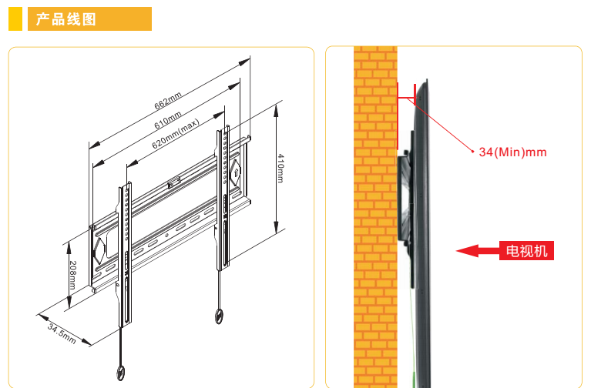

实物图：
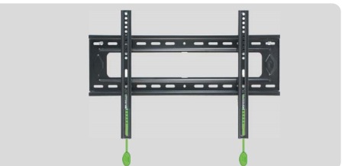
价格：119元含票包邮（江浙沪皖）

